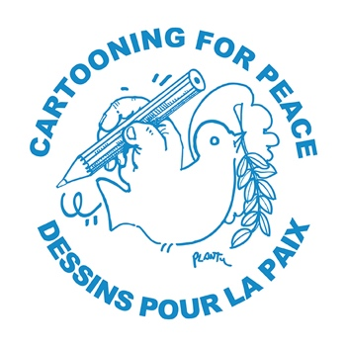

De vuelta al 2017: Los derechos humanos en cómics

Federación Internacional de Derechos Humanos
Cartooning for Peace

Descubra el informe en cómic:
https://www.fidh.org/es/impactos-1543/de-vuelta-al-2017-los-derechos-humanos-en-comics
¡Compártalo en sus redes sociales!
¡Publíquelo en Facebook!
https://www.facebook.com/FIDH.HumanRights/ y
¡Retuitéelo!
https://twitter.com/fidh_es

París, 31 de enero de 2018 - Aumento de los extremismos y populismos, conflictos mortíferos, atentados y ataques terroristas, seguridad en riesgo, primacía de los intereses económicos y comerciales... En todo el mundo, los derechos humanos se ven atacados y amenazados, relegados a un papel de utilidad bienintencionada pero ilusoria... Y, sin embargo, ¡resisten! La FIDH publica hoy su Informe Anual en Cómic, gracias a la pluma del artista gráfico Romain Ronzeau y de los dibujantes de Cartooning for Peace. A partir de algunas victorias y luchas de 2017, los humoristas gráficos captan lo esencial: ¡en tiempos de crisis la defensa de los derechos humanos es más necesaria que nunca!
La apertura de una investigación por parte de la Corte Penal Internacional sobre la deriva autoritaria del régimen de Burundi, la legalización parcial del derecho al aborto en Chile, el voto histórico sobre la violencia contra las mujeres en Túnez, la revelación de la relación entre bancos franceses y la colonización israelí…
El informe, publicado en línea hoy por la FIDH, ilustra algunos de los muchos combates que ha sostenido la FIDH en 2017 junto con sus 184 organizaciones miembros en el mundo en defensa de los derechos humanos. Lo hace destacando la diversidad, los logros y los impactos.
Fruto de una colaboración entre el artista gráfico Romain Ronzeau y los dibujantes de la asociación Cartooning for Peace, esta séptima edición del Informe Anual en Cómic se presenta este año en forma de mapa interactivo, donde el público puede pinchar en el país o tema que elija, y además, puede compartir las ilustraciones en las redes sociales.
Con motivo de la publicación de su Informe Anual en Cómic, la FIDH reitera su apoyo a los y las dibujantes y humoristas gráficos que, a diario, son víctimas de amenazas y ataques.

Cartooning for Peace es una red de 162 dibujantes de prensa que luchan por el respeto de las culturas y libertades, utilizando el humor. Creada en el 2006, la asociación es presidida por Plantu, dibujante del periódico Le Monde, y bajo el patrocinio de Kofi Annan. La asociación se compromete a promover el dibujo de prensa como herramienta para la defensa de los derechos humanos y de la libertad de expresión a través de encuentros, publicaciones y exposiciones; utilizar el valor pedagógico del dibujo de prensa para denunciar la intolerancia y sensibilizar, a través del humor, a los jóvenes y a los públicos considerados como sensibles a los grandes retos de la sociedad; y dar visibilidad a los dibujantes de prensa amenazados.

Contactos de prensa:

José Carlos Thissen
jcthissen@fidh.org / Twitter: @fidh_es
Samuel Hanryon
shanryon@fidh.org / Twitter: @Sam_hanryon
Audrey Couprie
acoouprie@fidh.org / Twitter: @AudreyCouprie

